**Java Web开发**

**实验四**

**作业报告**

|  |  |
| --- | --- |
| 学 院 | 计算机 |
| 所在系 班 级 | 2017软件工程系10班 |
| 学 号 姓 名 | 06171525刘嘉源 |
| 指 导 教 师 | 郭晓燕 |
| 完 成 时 间 | 2019年3月-31日 |

# 实验题目

* 1. 猜数功能输入正确和错误的页面跳转

2、文件上传（选做）

利用Servlet中的Part接口实现文件的上传（可附加在第1题）中。

# 分析与设计

1、用一个猜数界面识别输入的数字，再用if判断数字正确性来进行页面跳转。

2、用一个servlet文件和两个jsp，其中一个jsp用来界面跳转显示上传成功，并且上传在电脑中的指定文件夹里。

# 关键源码（部分）

1、 guess.java:

**protected** **void** doPost(HttpServletRequest request, HttpServletResponse response)

**throws** ServletException, IOException {

request.setCharacterEncoding("utf-8");

response.setContentType("text/html;charset=utf-8");

HttpSession session=request.getSession();

String str=request.getParameter("boy");

**if**(str==**null**){

str="0";

}

**int** guessNumber=Integer.*parseInt*(str);

Integer integer=(Integer)session.getAttribute("save");

**int** realnumber=integer.intValue();

**int** n=((Integer)session.getAttribute("count")).intValue();

**if**(n<4) {

**if**(guessNumber>100||guessNumber<0)

{

n=n+1;

session.setAttribute("count", **new** Integer(n));

response.sendRedirect("mistake.jsp");

}

**if**(guessNumber==realnumber)

{

n=n+1;

session.setAttribute("count", **new** Integer(n));

response.sendRedirect("success.jsp");

}

**else** **if**(guessNumber>realnumber){

n=n+1;

session.setAttribute("count", **new** Integer(n));

response.sendRedirect("large.jsp");

}

**else** **if**(guessNumber<realnumber)

{

n=n+1;

session.setAttribute("count", **new** Integer(n));

response.sendRedirect("small.jsp");

}

}

**else**

{

response.sendRedirect("fail.jsp");

}

}

**public** **void** doGet(HttpServletRequest request,HttpServletResponse response)

**throws** ServletException,IOException{

doPost(request,response);

}

}

getNumber.jsp:

<%@ page language=*"java"* contentType=*"text/html; charset=utf-8"*

pageEncoding=*"utf-8"*%>

<!DOCTYPE html>

<html>

<head>

<meta charset=*"utf-8"*>

<title>Insert title here</title>

</head>

<body>

猜一个1到100的数字，

<%

**int** number=(**int**)(Math.random()*100)+1;

session.setAttribute("count", **new** Integer(0));

session.setAttribute("save", **new** Integer(number));

%>

请输入你所猜的数

<form action=*"/ch04/guess"* method=*"post"* name=*form*>

<input type=*"text"* name=*"boy"*>

<input type=*"submit"* value=*"提交"* name=*"submit"*>

</form>

</body>

</html>

2、@MultipartConfig

@WebServlet("/upload.do")

**public** **class** UploadServlet **extends** HttpServlet {

**private** **static** **final** **long** *serialVersionUID* = 1L;

@Override

**public** **void** doPost(HttpServletRequest req, HttpServletResponse resp)

**throws** ServletException, IOException {

req.setCharacterEncoding("utf-8");

Part part = req.getPart("photo");

String filename=getFilename(part);

writeTo(filename,part);

resp.sendRedirect("UploadSuccess.jsp");

}

**private** String getFilename(Part part){

String header = part.getHeader("Content-Disposition");

String filename0=header.substring(header.lastIndexOf("\\")+1);

String filename=filename0.replace("\"", "");

**return** filename;

}

**private** **void** writeTo(String filename,Part part)**throws** IOException,FileNotFoundException{

InputStream in = part.getInputStream();

OutputStream out=**new** FileOutputStream("D:/shangchuanwenjian/"+filename);

**byte**[]buffer=**new** **byte**[1024];

**int** length=-1;

**while**((length=in.read(buffer))!=-1){

out.write(buffer,0,length);

}

System.*out*.println(filename);

in.close();

out.close();

}

}

# 运行效果图

1、

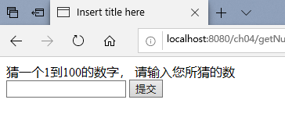

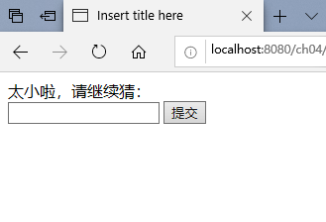 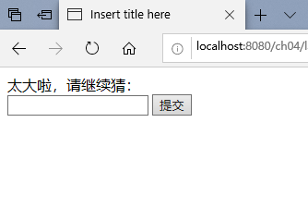 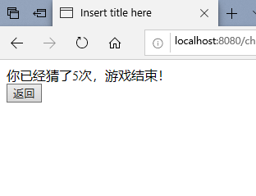

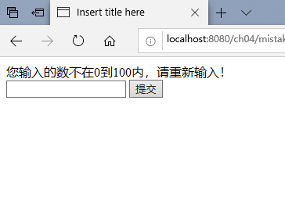

2、

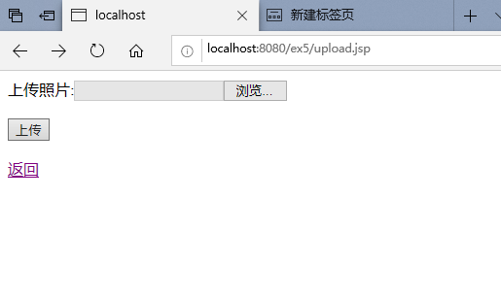 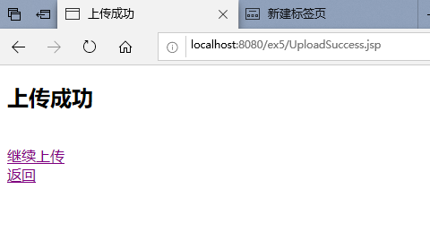

# 收获与问题

学会了用servlet进行页面跳转和学会了在页面进行文件上传。